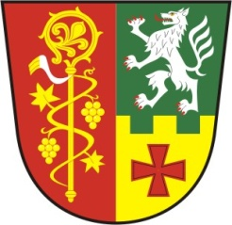 OBEC DOBŘÍNSKO
Dobřínsko č. 60
672 01 Moravský Krumlov

IČO: 00600296

Název dokumentu | Místo zveřejnění na internetových stránkách | Datum schválení/provedení | Datum zveřejnění | Datum sejmutí
Rozpočtový výhled na období 2019 - 2022 | http://www.dobrinsko.eu/assets/File.ashx?id_org=2791&id_dokumenty=29098 | 25.3.2019 | 27.3.2019 | 30.6.2022
Schválený rozpočet obce na rok 2019 | http://www.dobrinsko.eu/assets/File.ashx?id_org=2791&id_dokumenty=29100 | 25.3.2019 | 27.3.2019 | 31.12.2019
Rozpočtové opatření č. 1/2019 | http://www.dobrinsko.eu/assets/File.ashx?id_org=2791&id_dokumenty=29102 | 31.3.2019 | 3.4.2019 | 30.6.2020
Rozpočtové opatření č. 2/2019 | http://www.dobrinsko.eu/assets/File.ashx?id_org=2791&id_dokumenty=29253 | 1.4.2019 | 9.4.2019 | 30.6.2020

OZNÁMENÍ O ZVEŘEJNĚNÝCH DOKUMENTECH

Všechny výše uvedené dokumenty jsou k nahlédnutí v listinné podobě v úředních hodinách v kanceláři Obecního úřadu Dobřínsko.
Vyvěšeno: 9.4.2019
Sejmuto : 30.06.2020

